Рождество Христово
(память 25 декабря по старому стилю)

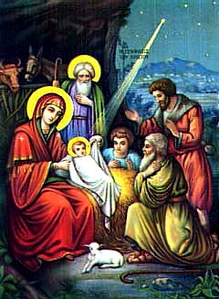
О Рождестве Христа так повествуется у Евангелистов Матфея и Луки. Император Август решил провести перепись во всем государстве. Мария, обрученная престарелому Иосифу, должна была записаться в том городе, откуда происходил их царственный предок пророк Давид — в Вифлееме. Ночь застала путников в предместье. Гостиницы, которые обычно строились у дороги, были заполнены народом по случаю переписи. Путники нашли прибежище в пещере, куда пастухи загоняли скот во время непогоды. В полночь в пастушечьей пещере произошло неведомое миру событие, которое изменило и определило всю историю мира — Рождество Иисуса Христа. Иудейский народ жил надеждами на исполнение пророчеств, ожидал пришествия Мессии. О Мессии звучали проповеди в храме, о нем рассуждали иудейские старцы в синагогах, о Мессии уже малые дети спрашивали своих родителей, о времени пришествия Мессии беседовали между собой друзья. Весь иудейский народ в ожидании Мессии был похож на натянутую струну. Ожидание Спасителя было всеобщим, оно захватило языческий мир. Римские пророчицы сиквиллы указывали на Иудею. О скором пришествии Спасителя писал Вергилий. О мессианских ожиданиях народа свидетельствуют римские историки. Даже посланцы из дальнего Китая приходили в Палестину, чтобы узнать не родился ли там мудрый царь Израиля — второй Соломон.
Христос пришел на землю. Вифлеем спал глубоким сном. Двери домов были закрыты для Бога-Младенца. Мир принял своего Царя в пещере для скота. Ложем Младенцу служила положенная в ясли охапка сена.
Евангелие говорит о других двух событиях Рождества: о поклонении пастухов и волхвов. Пастухи восприняли весть о Рождестве Христа от ангелов; волхвов привела в Вифлеем звезда. Здесь два вида богопознания: первый — детская непосредственная вера. Это вера простых людей. Вера волхвов — это вера ученых и философов. Через видимый мир, через священные книги они познают Бога.
Праздник Рождества — это праздник мира. По преданию в год Рождества не было войн на земле. Господь принес мир, мир человека с Богом. Он несет мир мятущейся душе и больной совести. В рождественских песнопениях церковь повторяет, как победоносный гимн: “С нами Бог”. Бог с нами на земле, чтобы мы были с Ним в вечной радости.

